
Atti - Congresso internazionale - Ripensare la democrazia - nov. 2017 BZ

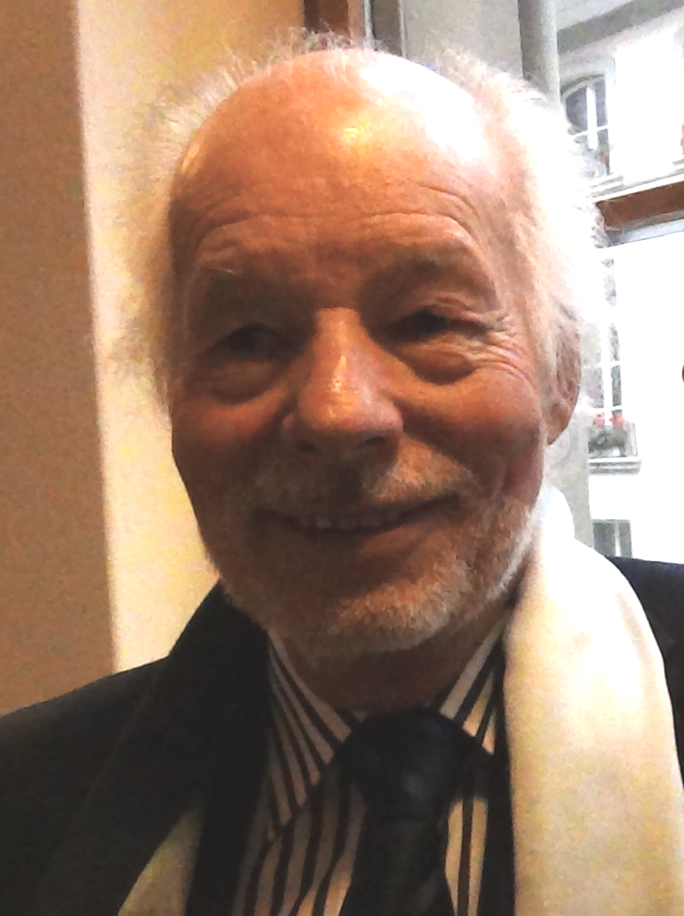
Sintesi della relazione di Peter A. Müller, Berna, ex dirigente della sezione elezioni e votazioni referendarie della Cancelleria di stato del Cantone di Berna, consulente di cantoni Svizzeri su questioni di diritto elettorale

Più democrazia è possibile

La Svizzera è il paese delle contraddizioni, il quale però riesce a superare le diversità che dividono. I confini li si trovano ovunque nel paese. Ma queste diversità con il giusto approccio possono anche unire. La Svizzera non è un popolo con minoranze, ma il popolo delle minoranze.
Per questo in Svizzera è d'obbligo una politica che rafforza sempre di nuovo la propria identità e la coesione sociale e politica. La parola magica in questo processo si chiama compromesso.
Se in Svizzera esiste una disciplina politica che ha il carattere di una particolare arte, la si può indubbiamente ravvisare nella capacità di trovare compromessi. Le minoranze che formano insieme delle maggioranze, il grande peso che hanno i cantoni (federalismo) e la minaccia onnipresente del referendum in Svizzera hanno impedito - a differenza dei paesi controllati da governi sostenuti da maggioranze parlamentari - un governare con carta bianca.
Sulla base di questa politica del consenso sono stati realizzati progetti esemplari come sistemi di educazione scolastica e di formazione professionale, un mercato del lavoro flessibile, soluzioni adeguate alle esigenze in diversi settori ed anche accordi bilaterali con l'Europa fatti su misura.
La politica del consenso si fonda sul rispetto delle minoranze. Da qui risulta il sistema delle maggioranze fluide e il modo in cui si forma il governo. Così p.e. il consiglio federale dei ministri è costituito da sette membri che rappresentano quattro partiti (SVP 2, FDP 2, SP 2, CVP 1). Questo principio regna in quasi tutti i governi cantonali. Se il governo federale viene eletto dal parlamento, nei cantoni la composizione del governo viene stabilito dai cittadini votanti.
Anche l'elezione dei parlamenti è segnata dalla politica del consenso. Sia nelle elezioni del governo che in quelle del parlamento possono essere eletti i candidati di diverse liste partitiche. In questo modo si creano dei ”ponti” verso l'avversario politico e vengono dissolti i blocchi dei partiti politici.
In relazione al sistema abbastanza complicato e impegnativo delle elezioni secondo il sistema proporzionale, è di grande importanza che i cittadini possano compilare la scheda elettorale senza pressione di tempo, dato che devono poter indicare sulla scheda tanti nomi quanti sono i seggi da coprire in una circoscrizione elettorale. Questo richiede la possibilità di poter compilare la scheda a casa, con abbastanza tempo, calma e in libertà.
Sono le seguenti qualità che corrispondono all'interesse di partecipazione diretta dei cittadini e fondano una democrazia ben funzionante:

1. Avvicinamento tra cittadini e istituzioni
Quante più votazioni referendarie si svolgono, tanto più la relazione tra popolo e ”politica” sarà comunicativa. In questo modo si crea fiducia tra le due parti e diminuisce la distanza.

2. Una politica più vivace
Con la democrazia diretta aumenta il dibattito pubblico. La politica in questo modo si arricchisce di un linguaggio più ampio e si avvicina maggiormente alla realtà quotidiana.

3. Codeterminazione dell'agenda politica
Con gli strumenti dell'iniziativa legislativa ed il referendum (confermativo) la cittadinanza può concorrere a determinare l'agenda politica. Con l'iniziativa i cittadini possono mettere in evidenza le mancanze della politica istituzionale, mentre con il referendum vengono messe in questione e sottoposte al voto del popolo le leggi e le decisioni del parlamento.

4. Il popolo e il Parlamento si integrano a vicenda
Il parlamento non decide in modo definitivo sulle questioni della politica, ma li condivide nelle parti più importanti con il popolo. In questo modo le sue decisioni hanno maggiore legittimazione e il popolo può sentirsi maggiormente parte integrante di tutta la realtà politica. La politica diventa più integrale.

28.10.2017 / PAM

